ZAPYTANIE OFERTOWE
Zamawiający zwraca się z prośbą o przedstawienie oferty na:
Wykonanie wraz z dostawą trzech zewnętrznych tablic informacyjno-pamiątkowych
z słupkami mocującymi.
- Opis Przedmiotu Zamówienia: Trzy zewnętrzne jednostronne tablice informacyjno-pamiątkowe o wymiarach 80 cm wys. x 120 cm szer. wraz z słupkami mocującymi przeznaczonymi do umieszczenia w gruncie, przy czym wysokość dołu tablicy po zamontowaniu powinna wynosić 200 cm powyżej terenu przy jednoczesnym zapewnieniu stabilności konstrukcji (odpowiedni komplet mocowań). Tablice należy wykonać z blachy stalowej ocynowanej malowanej proszkowo (jeden arkusz materiału) odpornej na warunki atmosferyczne.

Zakres zamówienia obejmuje:
- wykonanie projektu graficznego tablic informacyjnych wg wzoru tablic znajdujących się na stronie www.pois.gov.pl oraz na www.funduszeeuropejskie.gov.pl/promocja.
- wykonanie zaprojektowanych tablic informacyjnych - po ich formalnej akceptacji przez beneficjenta (zamawiającego),
- dostawę tablic i słupków mocujących wraz z kompletem mocowań do : Gmina Bytom Odrzański ul. Rynek 1, 67-115 Bytom Odrzański.
- płatność nastąpi przelewem w terminie 30 dni od momentu otrzymania przedmiotu zamówienia.
Tablica informacyjna powinna zawierać następujące informacje:
1. nazwę beneficjenta, - Gmina Bytom Odrzański
2. tytuł projektu,- Ochrona Obszaru Natura 2000 – Gmina Bytom Odrzański
3. cel projektu, - Ochrona cennych przyrodniczo Obszarów Nowosolskiej Doliny Odry i Specjalnego Obszaru Siedlisk Kozioróg w Czernej, poprzez:
- wzmocnienie mechanizmów ochronnych dla chronionych gatunków owadów ( Pachnica Dębowa i Kozioróg Dębosz ),
- kształtowanie warunków do trwałego zachowania siedlisk ( Lasy Łęgowe i Łąki Selernicowe ).
4. zestaw logo – znak FE, barwy RP i znak UE,
5. adres portalu www.mapadotacji.gov.pl.

Wzór:
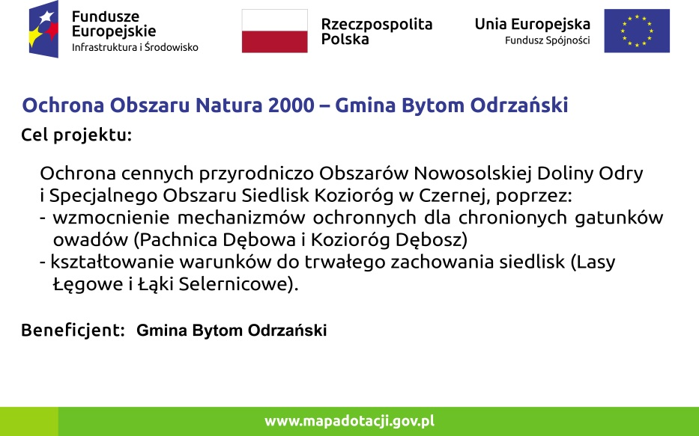

- Termin realizacji zamówienia: 30.08.2019 r.
III. Wymogi w stosunku do Wykonawcy (jeśli dotyczy): Nie dotyczy
IV. Termin do którego należy złożyć ofertę: 12.08.2019 r.
V. Formy złożenia oferty: e-mailem na adres gn@bytomodrzanski.pl lub w zaklejonej kopercie na adres Gmina Bytom Odrzański ul. Rynek 1, 67-115 Bytom Odrzański.
- Sposób wyboru oferty (kryteria oceny): najniższa cena
- Uwagi końcowe:
- Zamawiający zastrzega sobie prawo do:
- zmiany terminu składania ofert;
- wyjaśniania treści ofert z Wykonawcami w przypadku gdy oferty są niejednoznaczne, niejasne lub budzą wątpliwości;
- uzupełniania ofert w przypadku stwierdzenia braków, które można uzupełnić;
- poprawienia omyłek rachunkowych za zgodą Wykonawcy;
- odrzucenia ofert złożonych po wyznaczonym terminie;
- odrzucenia ofert niezgodnych z założeniami zapytania ofertowego;
- odrzucenia ofert obliczonych według błędnej stawki podatku VAT;
- wyjaśnienia podejrzenia rażąco niskiej ceny wraz z ewentualnym odrzuceniem oferty w przypadku potwierdzenia tego faktu, bądź braku wyjaśnień ze strony Wykonawcy.
- Niniejsze zapytanie stanowi rozeznanie rynku jakie Zamawiający zobowiązany jest przeprowadzić zgodnie z Wytycznymi w zakresie kwalifikowalności wydatków w ramach Europejskiego Funduszu Rozwoju Regionalnego, Europejskiego Funduszu Społecznego oraz Funduszu Spójności na lata 2014-2020.
- Niniejsze ogłoszenie nie jest ogłoszeniem w rozumieniu ustawy prawo zamówień publicznych.
- Niniejsze zapytanie ofertowe nie stanowi zobowiązania Zamawiającego do zawarcia umowy.
Załączniki:
Wzór formularza oferty

ZAŁĄCZNIK DO ZAPYTANIA OFERTOWEGO

FORMULARZ OFERTY

Do:
Gmina Bytom Odrzański
ul. Rynek 1
67-115 Bytom Odrzański

Nawiązując do ogłoszenia/zapytania ofertowego o zamówienie publiczne prowadzone w procedurze „rozeznania rynku” na Wykonanie z dostawą trzech zewnętrznych tablic informacyjno-pamiątkowych wraz z słupkami mocującymi.

- SKŁADAMY OFERTĘ na wykonanie przedmiotu zamówienia zgodnie z zapytaniem ofertowym za cenę brutto:
………………………………………………………………
- AKCEPTUJEMY warunki płatności określone przez Zamawiającego w zapytaniu ofertowym.
- WSZELKĄ KORESPONDENCJĘ w sprawie niniejszego postępowania należy kierować do:
Imię i nazwisko: ………………………… Adres: ……………………………..
Telefon: Faks:
Adres e-mail:

__________________ dnia __ - __ - 201.. roku ___________________________________
(podpis Wykonawcy)

